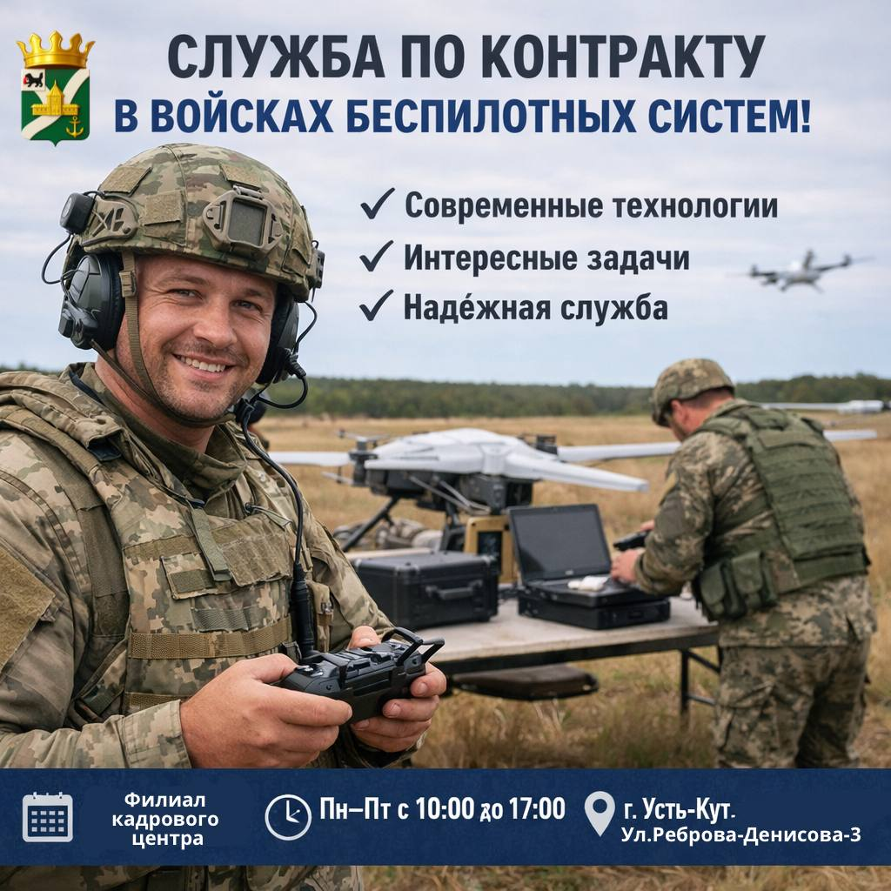

Хотите узнать больше о службе в современных войсках?
В Усть-Кутском филиале Кадрового центра начал работу консультационный пункт для мужчин, рассматривающих военную службу по контракту в войсках беспилотных систем.
Беспилотные технологии — это одно из самых перспективных направлений сегодня.
Во время консультации вы узнаете: кто может поступить на контрактную службу; какие условия и требования предъявляются; как проходит оформление и с чего начать.
Ждём вас в Усть-Кутском филиале кадрового центра (ул.Реброва-Денисова,3) Пн–Пт: с 10:00 до 17:00, Перерыв: с 12:00 до 14:00

Приходите за информацией и сделайте шаг к новой профессии!

--

